
Les

les conseils de classe sont des réunions qui dure 1heure environ,il y en a trois dans l'année
(1 par trimestre).

Au conseil de classe,il y a comme personne présente :
le professeur principal,le principal du collège,
les délégués de classe,les parents d'élèves et
d'autres professeurs
(quelques fois aussi la CPE et infirmière).
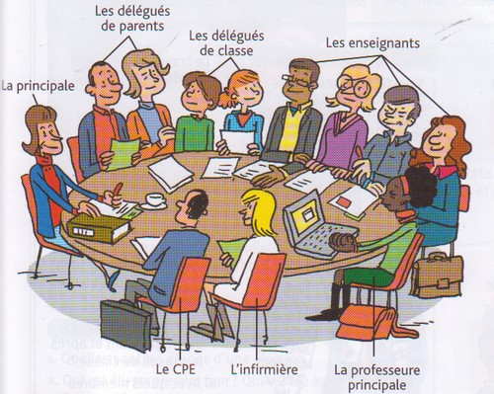


Pendant le conseil de classe,le professeur principal
parle des élèves et de leur résultat scolaire,il peut
donner la parole au délégué et aussi au parents d'élèves.Puis il parle de la classe en elle même pour
dire l' appréciation général . Puis après ça,le conseil classe est fini .

